AI/ML FUNDAMENTALS · CAPSTONE PROJECT

Retail Demand
Forecasting
  - Полный пошаговый гайд по проекту и защите
RET-01 · FIELD-BASED SCENARIO · RETAILTECH
СТУДЕНТ | Nosirov Nodir
ГРУППА | Tulpar
РЕПОЗИТОРИЙ | github.com/intelNod/retail-demand-forecasting
ВЕРСИЯ | 1 августа 2026

4.4179  FINAL TEST MAE | 7.72%  BETTER THAN BASELINE | 3.119 M  WEEKLY ROWS

От полного аудита M5 до leakage-safe модели, API, UI и защиты

Как пользоваться этим документом
Этот гайд нужен не для механического заучивания. Его цель — помочь понять, что именно сделано в проекте, почему каждый шаг был нужен и как это объяснить преподавателю простыми словами.
Рекомендуемый порядок подготовки:
- Сначала прочитать разделы 1–4 и научиться объяснять задачу и данные.
- Затем разобрать notebooks 01–07: аудит, очистку, EDA и признаки.
- После этого понять baseline, Linear Regression, Random Forest и MLflow.
- Отдельно потренировать объяснение leakage, validation и test — это одна из самых важных частей проекта.
- Запустить demo и API по инструкции из раздела 19.
- В конце пройти вопросы из раздела 27, не глядя в ответы.
В документе используются четыре повторяющихся блока:
- Что сделали — фактическое действие в проекте.
- Зачем — причина, по которой шаг нужен.
- Что получилось — проверенный результат.
- Как объяснить на защите — готовая естественная формулировка.
Важно: исходные M5-файлы прошли полный аудит без технических нарушений. Нельзя утверждать, что в них были найдены и исправлены выдуманные битые даты, отрицательные продажи или дубликаты. Реальная очистка проекта — это преобразование структуры, обработка ожидаемых пустых событий, исключение неполных и неактивных недель, типизация и проверка качества.

Содержание по блокам
- Постановка и данные: разделы 1–7.
- EDA, признаки и моделирование: разделы 8–18.
- Модель как решение: разделы 19–22.
- Требования, Git и демонстрация: разделы 23–25.
- Защита и проверка готовности: разделы 26–32.
Названия разделов совпадают с этапами проекта, поэтому нужное место можно быстро найти поиском по номеру notebook или термину.

1. Проект за 90 секунд
Проект прогнозирует, сколько единиц конкретного товара категории FOODS может быть продано в конкретном магазине на следующей полной неделе.
Пользователь результата — retail inventory planner, то есть специалист, который планирует запас. Прогноз помогает ему принять решение, но модель сама не размещает заказ.
Используется большой открытый набор M5 Forecasting — Accuracy с историей Walmart в США. Он содержит продажи, цены, календарь, праздники, события и признаки SNAP. Полный проект проходит путь от пяти исходных CSV до работающего web-интерфейса:
- исходные файлы проверяются и остаются неизменными;
- данные FOODS переводятся из дневного wide-формата в недельный long-формат;
- выполняется train-only EDA;
- данные делятся по времени на train, validation и test;
- создаются признаки только из информации, известной до прогнозируемой недели;
- строится простой baseline;
- Linear Regression и Random Forest сравниваются на validation;
- Random Forest фиксируется как победитель;
- модель один раз оценивается на test;
- ошибки анализируются без нового обучения;
- сохранённая модель подключается к функции инференса, Flask API, UI и Colab demo.
Итоговый Random Forest получил test MAE 4.4179 против 4.7874 у baseline. Это улучшение MAE на 7.72%. При этом анализ ошибок показал, что недели с высоким спросом сложнее: для фактических продаж 21+ единиц MAE равно 12.33, а среднее недопредсказание — 5.10 единицы. Поэтому правильный вывод — использовать модель как поддержку решения с human review.

Короткая устная версия
Я сделал модель недельного прогноза спроса для FOODS-товаров. Сначала я проверил все исходные M5-файлы, затем преобразовал почти 28 миллионов дневных значений в недельные наблюдения и создал временное разделение без случайного перемешивания. Все lag и rolling-признаки используют только прошлые недели. На validation я сравнил baseline, Linear Regression и Random Forest. Random Forest оказался лучшим, поэтому я зафиксировал его параметры, переобучил на train плюс validation и один раз проверил на test. Он улучшил MAE baseline на 7.72%. Я также сделал MLflow tracking, error analysis, проверяемую функцию прогноза, Flask API, UI и чистый Colab demo.

2. Основные термины простыми словами

2.1 Наблюдение
Одна строка модельной таблицы — одна пара store_id + item_id за одну неделю. Например: товар FOODS_3_090 в магазине CA_1 за неделю, начавшуюся в понедельник.

2.2 Target
Target — правильный ответ, который модель учится прогнозировать. В проекте это weekly_units_sold, то есть количество проданных единиц за неделю.

2.3 Feature
Feature — входной признак. Например, продажи за прошлую неделю, средняя цена, месяц или количество SNAP-дней.

2.4 Regression
Regression — задача предсказания числа. Здесь ответ может быть 10.4885, а не класс вроде «высокий» или «низкий» спрос.

2.5 Time series
Time series — данные, где порядок времени имеет значение. Будущее нельзя случайно смешивать с прошлым.

2.6 Train, validation и test
- Train используется для обучения параметров модели.
- Validation используется для сравнения подходов и выбора модели.
- Test открывается один раз после выбора и оценивает итоговую обобщающую способность.

2.7 Data leakage
Leakage — ситуация, когда модель во время обучения или прогноза получает информацию, которой в реальности ещё не было. Например, если при прогнозе продаж текущей недели в rolling mean случайно попадут продажи этой же недели.

2.8 Baseline
Baseline — простой понятный метод, который сложная модель обязана победить. Иначе усложнение не даёт доказанной пользы.

2.9 Outlier
Outlier — необычно большое или маленькое значение. Это кандидат на проверку, а не автоматически ошибка. Большая продажа может быть настоящим результатом праздника или акции.

2.10 MAE
MAE — средняя абсолютная ошибка. MAE 4.42 означает, что модель в среднем ошибается примерно на 4.42 единицы товара на одну товарно-магазинную неделю.

2.11 RMSE
RMSE тоже измеряет ошибку, но сильнее штрафует крупные промахи. Поэтому он помогает увидеть тяжёлый хвост ошибок.

2.12 MLflow
MLflow — журнал экспериментов. Он сохраняет параметры, метрики, отчёты, версию модели и позволяет проверить, что сохранённая модель даёт тот же результат после повторной загрузки.

2.13 Inference
Inference — применение уже обученной модели к новым входным значениям. Обучение в этот момент не происходит.

2.14 REST API
REST API — HTTP-интерфейс, через который другая программа или браузер отправляет JSON и получает JSON с прогнозом.

3. Бизнес-задача и границы проекта

3.1 Какую проблему решаем
Розничному магазину нужно заранее оценить спрос. Слишком маленький запас может привести к stockout — товар закончится. Слишком большой запас создаёт расходы, замораживает деньги и для продуктов может увеличить списания.
Формальный вопрос проекта:
Можно ли по прошлым продажам, недавней цене и заранее известной календарной информации улучшить недельный прогноз спроса относительно простого среднего за четыре прошлые недели?

3.2 Кто stakeholder
Stakeholder — retail inventory planner. Он может использовать прогноз вместе с информацией об остатках, сроках поставки, минимальной партии и промо-планом.

3.3 Что прогнозируется
- один существующий FOODS-товар;
- в одном существующем магазине;
- на одну следующую полную неделю;
- единица результата — units per week.

3.4 Что не входит в проект
- автоматическое размещение заказа;
- прогноз для бензина, нефти или финансовых активов;
- новые товары без восьми недель истории;
- production hosting, авторизация и база пользователей;
- гарантированный прогноз для Узбекистана;
- prediction interval или вероятность каждого значения;
- оптимизация запасов с учётом стоимости stockout и overstock.

3.5 Почему FOODS, а не все категории
Полный M5 содержит HOBBIES, HOUSEHOLD и FOODS. Категория FOODS выбрана потому, что она соответствует grocery retail, имеет 1,437 товаров во всех десяти магазинах и даёт почти 28 миллионов дневных значений. Это крупный, но ещё управляемый scope для курса. Ограничение категории — осознанное решение, а не случайная маленькая выборка.

3.6 Почему не бензин и нефть
Бензин и нефть относятся к другому бизнес-процессу, другим драйверам спроса и другой структуре данных. Сценарий RET-01 — retail product demand forecasting, поэтому grocery FOODS соответствует теме напрямую.

Как объяснить на защите
Я ограничил scope полной категорией FOODS. Это 14,370 товарно-магазинных рядов, а не учебная выборка из нескольких товаров. Такой scope соответствует RetailTech-сценарию и позволяет пройти полный ML workflow без ухода в задачу нефтяного или финансового прогнозирования.

4. Почему выбран M5 и что находится в пяти файлах
Источник: M5 Forecasting — Accuracy, опубликованный на Kaggle. Данные относятся к Walmart в California, Texas и Wisconsin за 2011–2016 годы.

4.1 calendar.csv
Содержит 1,969 последовательных календарных дней с 29.01.2011 по 19.06.2016. Основные поля:
- date — реальная дата;
- d — внутренний номер дня M5;
- wm_yr_wk — код недели цены;
- event_name_1/2, event_type_1/2 — события и праздники;
- snap_CA, snap_TX, snap_WI — SNAP по штатам.
Пустые event-поля означают обычный день без события. Это не техническая ошибка.

4.2 sales_train_evaluation.csv
Основная полная история продаж:
- 30,490 товарно-магазинных рядов;
- 1,941 дневная колонка d_1–d_1941;
- 59,181,090 дневных значений;
- иерархия item, department, category, store, state.
Именно этот файл используется для очистки и построения собственной временной схемы train/validation/test.

4.3 sales_train_validation.csv
Содержит ту же структуру, но только 1,913 дней. Полный аудит доказал, что он — точный ранний prefix evaluation-файла. Поэтому эти два файла нельзя считать двумя независимыми наборами или объединять: это продублировало бы историю.

4.4 sell_prices.csv
Содержит 6,841,121 строку недельных цен по ключу:
store_id + item_id + wm_yr_wk
Диапазон цены — от 0.01 до 107.32. Недельные price-ключи M5 относятся к интервалам Saturday–Friday, а проект использует Monday–Sunday, поэтому при подготовке создаётся календарный мост.

4.5 sample_submission.csv
Содержит 60,980 строк и 28 колонок прогноза F1–F28. В этом capstone он используется для проверки структуры и соответствия ID, а не для отправки результата в Kaggle.

4.6 Почему исходные CSV не лежат в GitHub
Некоторые файлы больше стандартного лимита GitHub. Репозиторий хранит:
- пустую структуру data/raw, data/interim, data/processed;
- код и notebooks, которые повторяют обработку;
- SHA-256 каждого исходного файла;
- компактные CSV/JSON-отчёты;
- готовую финальную модель для demo.
Сами исходные файлы скачиваются после принятия правил Kaggle. Репозиторий их не перераспространяет.

5. Архитектура папок и воспроизводимый маршрут
data/raw/ неизменяемые исходные CSV
data/interim/ временные результаты преобразования
data/processed/ очищенные weekly и feature Parquet
notebooks/ последовательность 01–12
reports/ проверяемые CSV/JSON-результаты
models/final_model/ автономный финальный MLflow/skops артефакт
src/ validation, inference, Flask API и UI
tests/ 18 автоматических тестов
examples/ полный JSON-пример запроса
demo.ipynb короткая чистая демонстрация
submission/ материалы LMS и защиты

5.1 Почему есть notebooks и reports
Notebook показывает ход анализа и визуализации. Report сохраняет ключевой результат в маленьком файле. Преподаватель может быстро проверить числа, не пересчитывая три миллиона строк.

5.2 Почему raw, interim и processed разделены
- raw можно повторно проверить и сравнить по hash;
- interim можно удалить и пересоздать;
- processed содержит только результат документированных правил;
- ни один этап не перезаписывает источник.

5.3 Роль Git и GitHub
Git фиксирует небольшие законченные шаги: аудит, очистку, EDA, признаки, baseline, модели, API и финализацию. GitHub является историей проекта и местом, откуда преподаватель получает код и demo.
После финальной загрузки в LMS новые commits делать нельзя: по условию курса это может считаться late submission.

5.4 Роль Colab
Colab удобен для просмотра и короткого demo. Полный workflow требует загрузки M5 CSV и заметной памяти, поэтому не следует обещать, что всё обучение быстро запустится в бесплатной сессии. Корневой demo.ipynb специально отделён от полного обучения и работает только с опубликованной моделью.

6. Notebook 01 — полный аудит исходных данных

6.1 Цель аудита
До очистки нужно понять реальные проблемы данных. Удалять строки только потому, что значение выглядит необычным, нельзя.

6.2 Что проверялось

Файлы и целостность
- наличие всех пяти CSV;
- размер файлов;
- SHA-256;
- ожидаемые колонки.

Календарь
- pd.to_datetime(..., errors="coerce") выявляет неразбираемые даты;
- обязательные пропуски;
- дубликаты date и d;
- непрерывность дневной последовательности.

Продажи
Файлы слишком велики для неосторожной обработки, поэтому Pandas читает их частями через read_csv(..., chunksize=250).
Для 59,181,090 evaluation-значений и 58,327,370 validation-значений проверены:
- пропуски;
- нечисловые значения;
- отрицательные значения;
- дробные продажи;
- дубликаты series key;
- конфликты item→department/category и store→state;
- доля нулей;
- min, max и 99.9 percentile.

Цены
Цены читаются chunks по 250,000 строк и проверяются на:
- пустые ключи;
- нечисловые и неположительные цены;
- неправильные недели;
- duplicate store_id + item_id + wm_yr_wk;
- диапазон и p99.9.

Cross-file consistency
Проверено, что:
- дни продаж существуют в календаре;
- недели цен существуют в календаре;
- товары и магазины цен существуют в продажах;
- submission IDs соответствуют sales series;
- validation history полностью совпадает с началом evaluation history.

6.3 Что получилось
- calendar: 1,969 строк, 0 невалидных дат и дубликатов;
- evaluation sales: 30,490 рядов, 0 пропусков, отрицательных, дробных и нечисловых значений;
- validation sales: такие же нулевые technical issue counts;
- prices: 6,841,121 строк, 0 пустых, неположительных и duplicate ключей;
- submission: правильные F1–F28, 0 проблем;
- все 16 сводных audit checks — PASS.
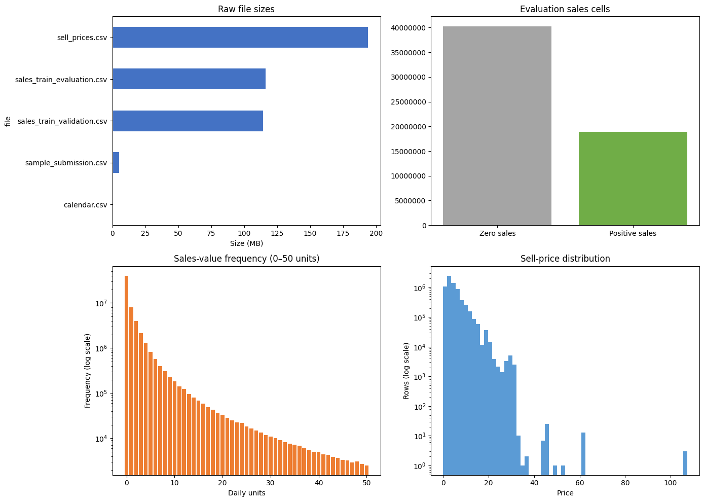
*Рисунок 1. График сохранён в выполненном Notebook 01. Он показывает масштаб файлов и реальные распределения; ноль доминирует, но остаётся валидным значением.*

6.4 Нули и outliers
В evaluation sales 40,241,819 нулей, или 67.9978% дневных значений. Ноль может означать отсутствие продажи в этот день, поэтому он остаётся частью спроса.
Порог p99.9 для дневных продаж равен 47. Значений выше порога — 57,465, max —
- Они отмечаются для контекстной проверки, но не удаляются автоматически.
Для цены p99.9 равен 28.96, значений выше — 6,015. Высокая цена тоже не является доказательством ошибки: разные товары имеют разные ценовые уровни.

6.5 Что сказать, если спросят «какие ошибки вы нашли?»
Я искал технические ошибки во всём датасете, а не в маленьком sample. Полный аудит не обнаружил битых дат, отрицательных продаж, invalid prices или duplicate business keys. Но аудит выявил важные особенности: около 68% дневных продаж равны нулю, event-поля часто ожидаемо пусты, validation-файл является prefix evaluation-файла, а значения выше p99.9 требуют проверки, а не автоматического удаления. Поэтому моя очистка решает задачи структуры и моделирования, а не выдуманный ремонт повреждённых строк.

6.6 Входы и выходы
Вход: пять файлов из data/raw.
*Выход:*
- reports/data_file_inventory.csv;
- reports/data_audit_summary.csv;
- reports/data_audit_findings.json.

7. Notebook 02 — очистка и weekly preprocessing

7.1 Что означает «очистка» в этом проекте
Очистка включает:
- фильтрацию полного FOODS scope;
- преобразование типов;
- перевод wide daily sales в long weekly rows;
- согласование календарных и price weeks;
- явную обработку отсутствующего события как No event;
- сохранение нулевого спроса;
- маркировку, а не удаление outliers;
- исключение неполных и неактивных недель;
- проверки ключей и обязательных значений;
- запись новых Parquet без изменения raw CSV.

7.2 Подготовка календаря
Дата разбирается строго через errors="raise". Начало недели вычисляется так:
week_start = date - pd.to_timedelta(date.dt.dayofweek, unit="D")
Это даёт Monday. Затем по неделе агрегируются:
- week_end;
- число календарных дней;
- количество event days;
- SNAP days отдельно для CA, TX и WI;
- объединённые названия событий или No event.

7.3 Подготовка недельной цены
M5 price week не совпадает с Monday–Sunday проекта. Календарный bridge считает, сколько дней каждого wm_yr_wk попадает в проектную неделю. Средняя цена получается day-weighted:
sum(price × covered_days) / sum(covered_days)
Также сохраняются min, max и coverage days. 3,181,789 FOODS price rows превращаются в 3,124,309 недельных price rows.

7.4 Преобразование продаж
Файл читается частями по 500 series. Полный FOODS scope:
- 14,370 store-item series;
- 1,437 товаров;
- 27,892,170 дневных значений.
pd.melt() переводит wide-таблицу с колонками d_1 ... d_1941 в long-вид:
store + item + day + units_sold
Затем groupby(...).agg() создаёт недельную строку:
- weekly_units_sold;
- days_observed;
- zero_sales_days;
- max_daily_sales;
- sales_outlier_days.
После этого недельные продажи объединяются с календарём и ценой через merge с явной проверкой cardinality (many_to_one и one_to_one).

7.5 Правила сохранения и исключения
- Нулевые недели сохраняются.
- Дневные продажи >47 сохраняются и flag-ятся.
- Пустое событие получает текст No event.
- Неполная неделя, где наблюдалось не семь дней, исключается.
- Неделя без цены исключается как период до активации или вне ассортимента.
- Проверка показала: missing price + positive sales = 0. Значит, из-за этого правила реальные положительные продажи не потеряны.
- Raw files никогда не перезаписываются.

7.6 Баланс строк
До правил было 3,994,860 недельных строк.
- partial weeks: 14,370;
- missing-price weeks: 870,551;
- всего исключено: 875,998;
- результат: 3,118,862 строки;
- zero-demand weeks: 634,398, или 20.3407%;
- weeks containing outliers: 20,907;
- duplicate output keys: 0;
- required output nulls: 0;
- сохранено 38 Parquet parts.
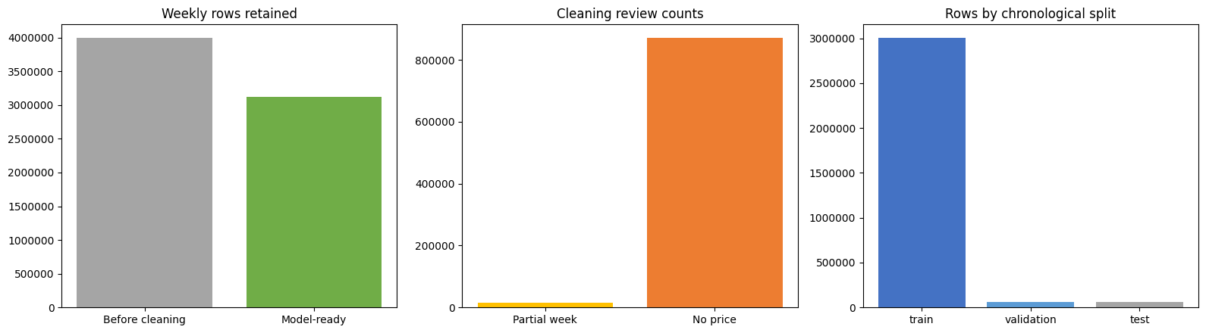
*Рисунок 2. Выполненный Notebook 02: до/после preprocessing, причины review и распределение строк по времени.*

7.7 Временное разделение
Split | Период | Строк до feature warm-up | Назначение
Train | 31.01.2011–27.03.2016 | 3,003,902 | обучение
Validation | 28.03.2016–24.04.2016 | 57,480 | сравнение методов
Test | 25.04.2016–22.05.2016 | 57,480 | итоговая проверка
Demonstration | 23.05.2016–29.05.2016 | target недоступен | пример будущего прогноза

7.8 Почему используется Parquet
Parquet хранит типы, сжимает данные и позволяет PyArrow читать только нужные колонки и splits. Для таблицы на миллионы строк это эффективнее CSV.

Как объяснить на защите
Я не изменял исходные CSV. Я chunk-ами отфильтровал полную FOODS-категорию, сделал long weekly representation, согласовал цену с Monday–Sunday неделей, сохранил нули и настоящие spikes, исключил только неполные недели и периоды без цены, где не было положительных продаж. После очистки осталось 3.119 миллиона строк с нулём duplicate keys и required nulls.

8. Что такое EDA и почему он выполняется только на train
EDA — exploratory data analysis, то есть исследование данных до обучения модели. Его задача — понять масштабы, распределения, временные изменения и различия между группами.
После определения splits подробные закономерности target изучаются только на train. Если постоянно смотреть на validation и test, аналитик начинает неосознанно подстраивать решения под будущие периоды.
В проекте EDA разделён на четыре небольших notebook. Это позволяет объяснить каждый вопрос отдельно и сохранить результаты отдельными отчётами.
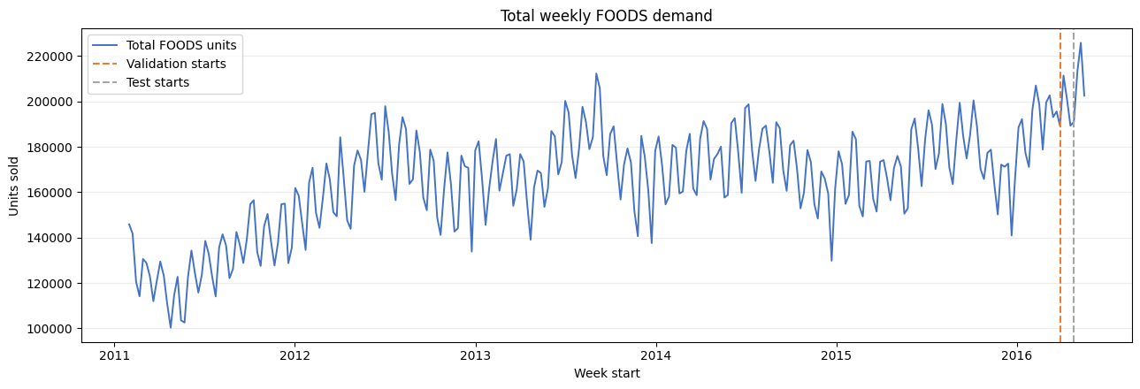
*Рисунок 3. Общая временная картина используется для ориентации; детальный target-анализ выполняется на train.*

9. Notebook 03 — общий EDA overview

9.1 Как данные читаются
PyArrow открывает набор из 38 Parquet parts как один dataset. Он умеет считать строки, distinct значения и aggregates без постоянного копирования повторяющихся строковых identifiers в Pandas.

9.2 Размер модельного weekly dataset
- 3,118,862 строки;
- 1,437 продуктов;
- 3 FOODS departments;
- 10 stores;
- 3 states;
- 277 недель;
- период 31.01.2011–22.05.2016.

9.3 Различия splits до feature warm-up
Split | Строк | Средний weekly demand | Max | Zero share
Train | 3,003,902 | 14.7319 | 3,976 | 20.7178%
Validation | 57,480 | 13.7601 | 862 | 12.3434%
Test | 57,480 | 14.4831 | 938 | 8.6291%

Эти различия важны: будущие четыре недели не обязаны иметь точно такое же распределение, как многолетний train.

9.4 Главный вывод
Weekly demand заметно меняется во времени. Поэтому random split, где будущие и прошлые строки перемешаны, создавал бы слишком оптимистичную оценку.

Как объяснить
На overview я проверил, что обработанный dataset полный: 1,437 продуктов, десять магазинов и 277 недель. Я также увидел изменение demand и zero share между временными splits. Это подтвердило, что нужна хронологическая, а не случайная оценка.

10. Notebook 04 — спрос во времени

10.1 Ограничение данных
Notebook загружает через PyArrow filter только 3,003,902 train rows и 269 train weeks. Validation и test targets не читаются.

10.2 Что рассчитывается
- total units по неделе;
- mean units per active series;
- число active series;
- 4-week moving average;
- month и year aggregates;
- min, max и начало/конец периода.
Четырёхнедельная moving average строится через rolling(window=4) и сглаживает короткий шум для визуального анализа. Это ещё не прогноз модели.

10.3 Проверенные находки
- strongest month: July, среднее 16.0647 единицы на active series;
- weakest month: November, 14.1088;
- peak total demand week: 02.09.2013, 212,307 единиц;
- lowest total demand week: 25.04.2011, 100,337;
- среднее последних восьми train-недель на 33.90% ниже первых восьми.
Средний weekly demand по годам уменьшался: примерно 18.40 в 2011, 18.34 в 2012, 15.24 в 2013, 13.14 в 2014, 12.19 в 2015 и 13.34 в части 2016.
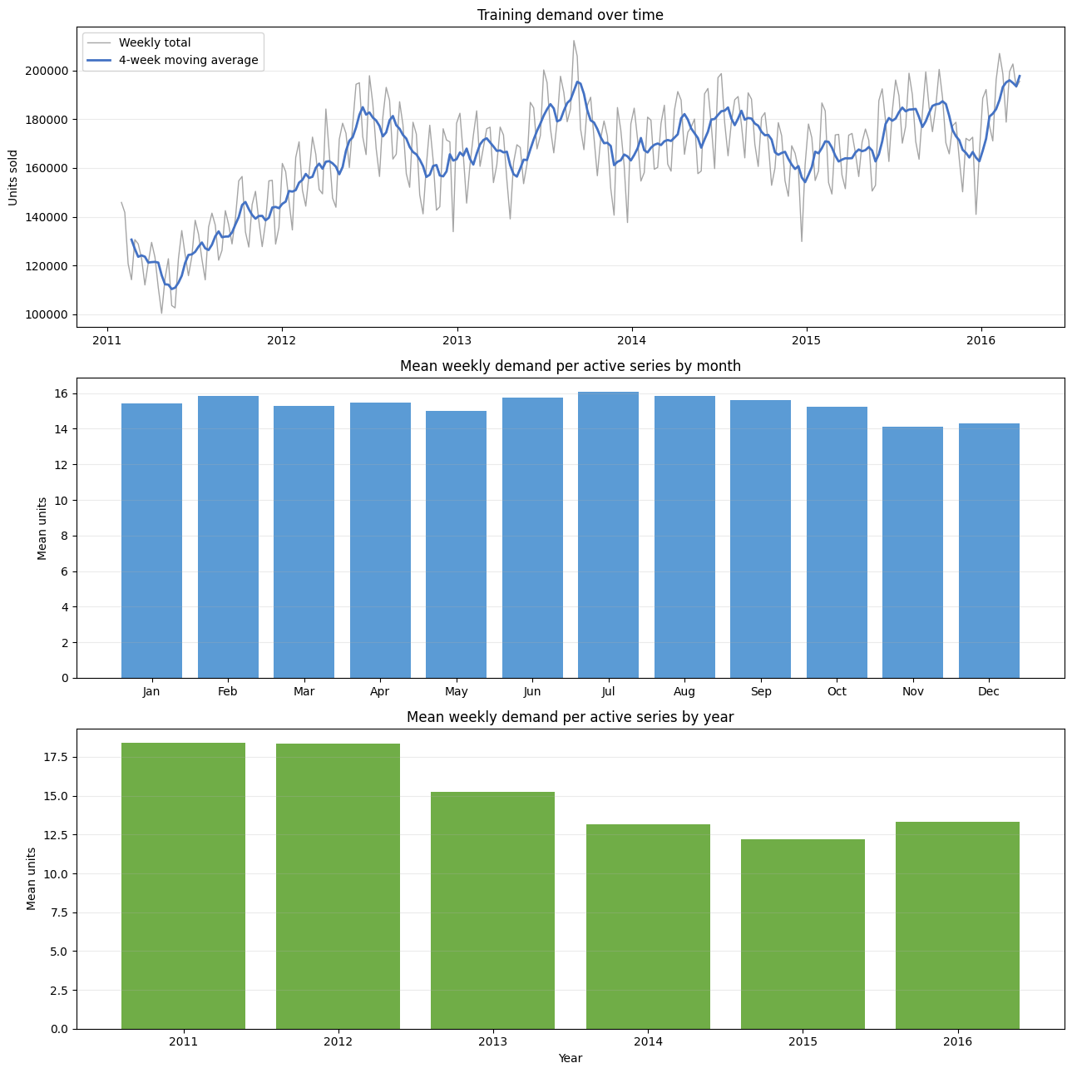
*Рисунок 4. Выполненный Notebook 04. Важно различать weekly total и mean per active series, поскольку ассортимент менялся.*

10.4 Почему нельзя сделать причинный вывод
Одновременно менялось количество active series и ассортимент. Поэтому падение mean или рост total demand нельзя автоматически объяснить одним фактором. EDA показывает association и подсказывает признаки, но не доказывает cause.

Как объяснить
Я сравнивал и total demand, и mean per active series, потому что ассортимент менялся. Временные patterns подтвердили пользу lag, rolling и calendar features, но я не выдаю эти описательные различия за причинные эффекты.

11. Notebook 05 — магазины и departments

11.1 Зачем анализировать группы
Одна общая MAE может выглядеть хорошо и скрывать плохое качество в конкретном магазине или department. Поэтому EDA и финальная оценка содержат group reports.

11.2 Stores
- CA_3 имеет highest mean weekly demand: 23.751;
- CA_4 — lowest mean: 9.051;
- TX_3 — highest zero-demand share: 23.879%.

11.3 Departments
- FOODS_3 — highest mean: 18.3419;
- FOODS_3 — highest total: 31,793,548 units;
- FOODS_2 — highest zero share: 23.5568%.
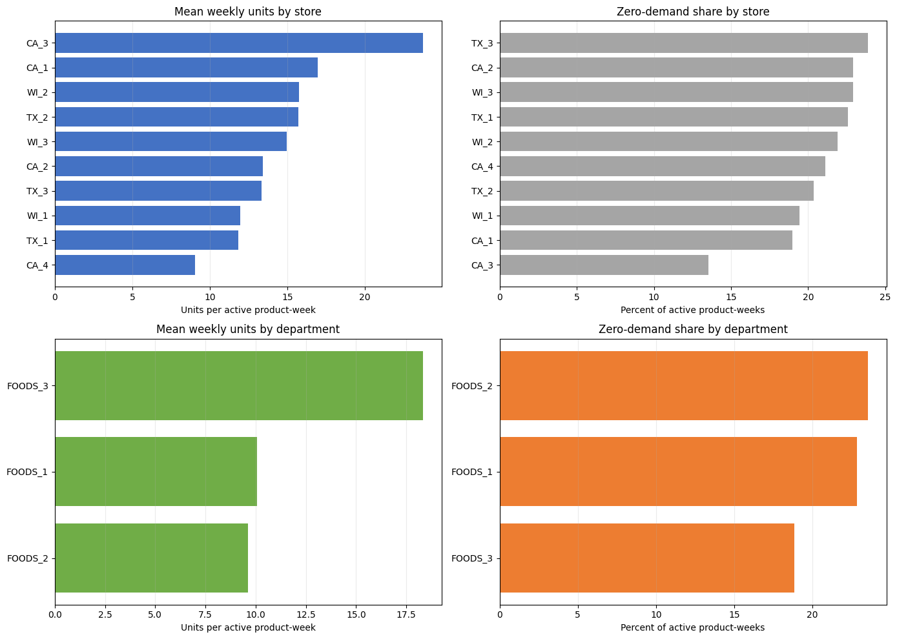
Рисунок 5. Train-only group EDA из Notebook 05.

11.4 Как интерпретировать
Это описательные различия. Они не означают, что сам store ID вызывает спрос. Различия могут отражать размер магазина, ассортимент, локальных покупателей, цены и доступность товара.

Как объяснить
Я не ограничился общей средней. Я проверил все десять stores и три departments. Это позже позволило показать, что итоговая модель слабее всего на WI_2 и FOODS_3, даже если overall MAE остаётся лучше baseline.

12. Notebook 06 — нули, события, SNAP, цены и outliers

12.1 Zero demand
В train 622,343 zero-demand weeks из 3,003,902, то есть 20.7178%. Это важная часть поведения спроса, поэтому она не удаляется и не заменяется mean.

12.2 Events
- event-week mean: 14.7976;
- no-event mean: 14.6703.
Разница небольшая. Наличие event остаётся возможным feature, но само сравнение не доказывает, что событие вызвало изменение.

12.3 SNAP
- SNAP-week mean: 15.2646;
- no-SNAP mean: 13.8819.
SNAP — американская программа продовольственной помощи. Это заранее известный calendar factor в M5. Для другого рынка его нельзя переносить без изменения.

12.4 Price bands
Цена делится на четыре quantile-группы через pd.qcut. Низкий price band имеет более высокий mean demand, но разные bands содержат разные товары. Поэтому такой chart не является оценкой price elasticity.

12.5 Flagged outliers
В train 20,381 weekly rows содержат хотя бы один daily value >47. Это 0.6785% train rows и 53,194 flagged daily values. Средний weekly demand flagged rows равен 300.33 против 12.78 у non-flagged.
Эти rows сохраняются: удаление реальных high-demand weeks научило бы модель игнорировать важный бизнес-риск.
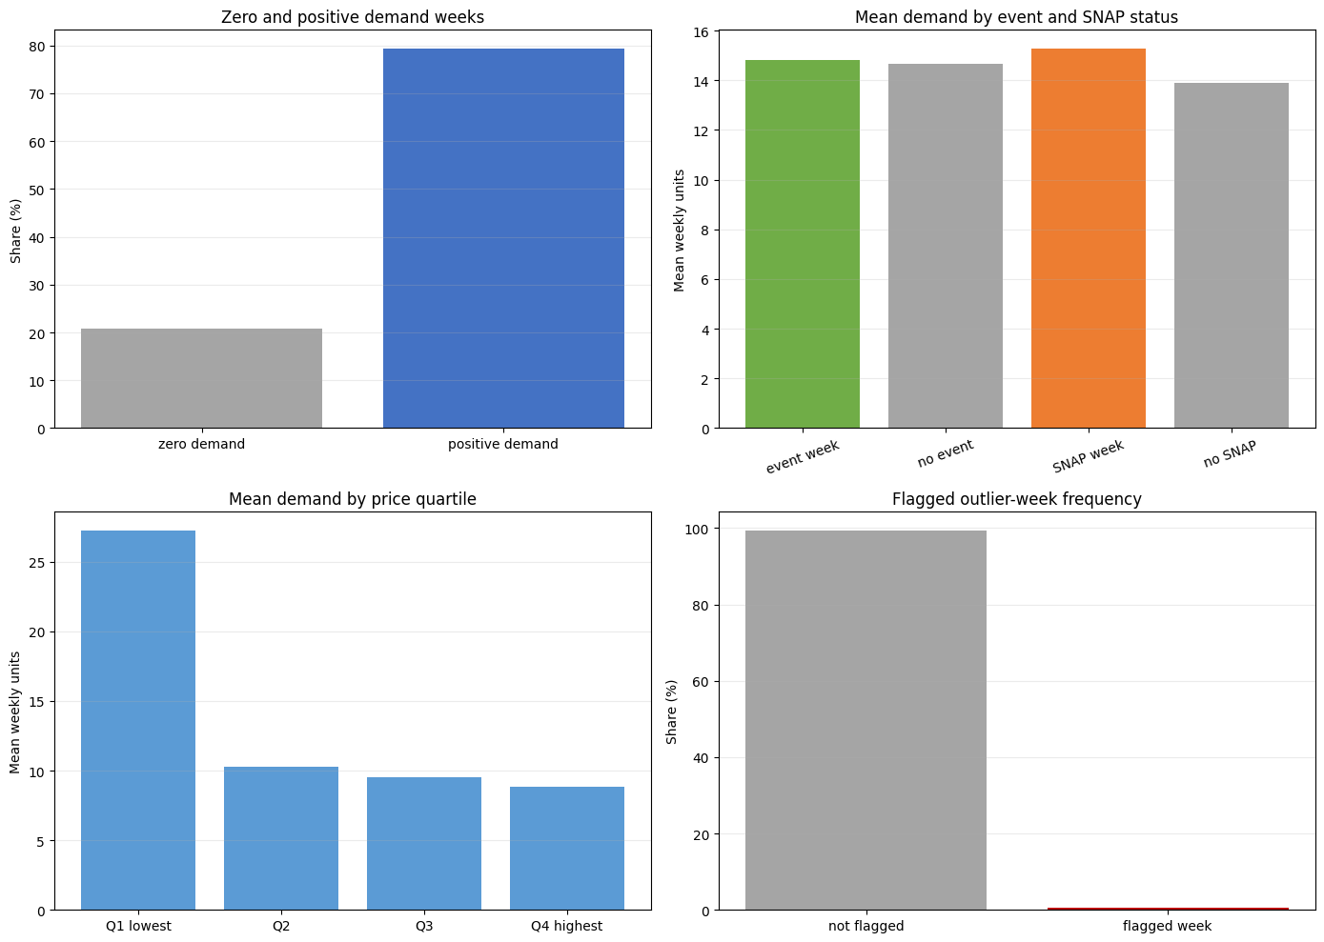
*Рисунок 6. Train-only quality-factor EDA. Различия средних являются association, а не причинным эффектом.*

Как объяснить
Я отдельно изучил нули, events, SNAP, price bands и flagged spikes. Я не заменял нули и не удалял outliers автоматически. EDA показал associations, которые можно проверять моделью на будущей validation, но не причинность.

13. Notebook 07 — leakage-safe feature engineering

13.1 Что модель знает в момент прогноза
Перед созданием каждого feature задаётся вопрос:
Было бы это значение реально известно до начала прогнозируемой недели?
Допустимы:
- завершённые прошлые продажи;
- текущая плановая цена, если бизнес знает её заранее;
- заранее опубликованные события и календарь;
- SNAP calendar.
Недопустимы:
- продажи прогнозируемой недели;
- has_sales_outlier текущей недели;
- любые rolling statistics, включающие current target.

13.2 Непрерывность недель
groupby().shift(1) означает «прошлая неделя» только если соседние строки ряда разделены ровно семью днями. До features проверены 3,104,492 within-series gaps; все равны семи дням.

13.3 Четыре identifier-колонки
В feature table сохраняются:
- item_id;
- dept_id;
- store_id;
- state_id.
Они нужны для группировки, отчётов и traceability. Текущие модели обучаются на 20 numeric features, а не на этих IDs.

13.4 Двадцать numeric features

История продаж
- sales_lag_1, sales_lag_2, sales_lag_4, sales_lag_8;
- sales_roll_mean_4, sales_roll_std_4;
- sales_roll_mean_8, sales_roll_std_8;
- zero_weeks_last_4.

Цена
- sell_price_mean;
- price_lag_1;
- price_change_pct.

Calendar и programs
- year, month, week_of_year, quarter;
- event_days, has_event;
- snap_days, has_snap.

13.5 Центральное правило shift(1)
Сначала создаётся прошлое значение:
past_sales = grouped["weekly_units_sold"].shift(1)
И только потом rolling statistics:
rolling_mean_4 = past_sales.rolling(4).mean()
Если сделать rolling по target до shift, текущий ответ попадёт во вход, что создаст leakage.

13.6 Почему первые строки ряда удаляются
Для lag_8 и 8-week rolling нужно восемь завершённых недель. Это называется warm-up. Отсутствие истории здесь ожидаемо и не заполняется средним из будущего.
До/после warm-up:
Split | До | После | Удалено
Train | 3,003,902 | 2,888,944 | 114,958
Validation | 57,480 | 57,478 | 2
Test | 57,480 | 57,480 | 0

Две validation rows принадлежат поздно появившемуся product series, у которого ещё нет восьми прошлых недель.
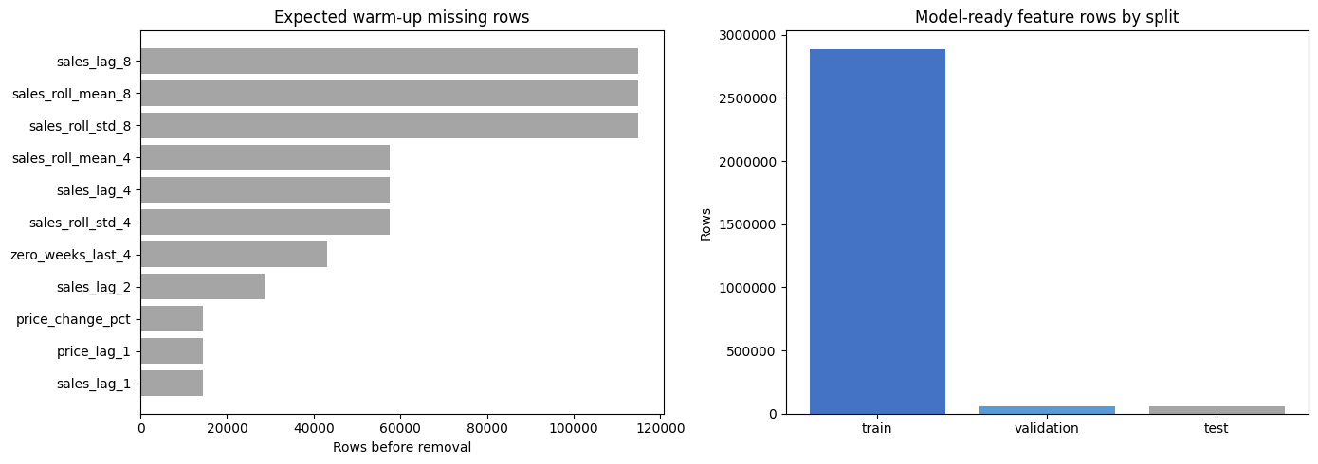
*Рисунок 7. Пропуски до warm-up ожидаемы: чем длиннее lag/rolling window, тем больше начальных строк ещё не имеют истории.*

13.7 Sentinel leakage test
В одном sample series target выбранной недели временно увеличивается на 100,000. Затем features пересчитываются. Same-week features обязаны остаться без изменений. Меняться могут только признаки будущих недель, где изменённое значение уже стало историей.
Все восемь leakage/data checks проходят:
- continuous weeks;
- sentinel test;
- exact lag 1;
- target excluded;
- current outlier flag excluded;
- chronological order;
- zero duplicate keys;
- zero required nulls.

Как объяснить leakage на простом примере
Если я прогнозирую неделю 10, я могу использовать продажи недель 9, 8, 6 и 2, но не продажи недели 10. Поэтому сначала применяется shift(1), и только потом rolling. Я также изменил target одной недели на огромное число и проверил, что её собственные features не изменились.

14. Notebook 08 — baseline

14.1 Зачем нужен baseline
В retail demand последние недели часто сами по себе являются сильным прогнозом. Если ML-модель не лучше такого метода, её сложность не оправдана.

14.2 Два baseline
- Previous week: прогноз равен sales_lag_1.
- Previous 4-week mean: прогноз равен sales_roll_mean_4.
Используется только validation: 57,478 rows и четыре недели. Test file не загружается.

14.3 Формулы
Для строки ошибка определяется как:
error = prediction - actual
MAE = mean(abs(error))
RMSE = sqrt(mean(error²))
Mean Error = mean(error)
Если Mean Error отрицательный, модель в среднем underpredicts. Если положительный — overpredicts.

14.4 Результат
Метод | Validation MAE | Validation RMSE | Mean Error
Previous 4-week mean | 4.5172 | 10.1300 | -0.0255
Previous week | 5.0310 | 10.5799 | +0.1087

Четырёхнедельное среднее становится официальным hurdle для моделей.

Как объяснить
Я сначала построил два простых прогноза. Среднее за четыре прошлые недели оказалось лучше одной прошлой недели, поэтому его MAE 4.517 стало числом, которое обученная модель должна победить на том же validation split.

15. Notebook 09 — Linear Regression и первый MLflow run

15.1 Почему начать с Linear Regression
Это быстрая, понятная модель. Она проверяет, достаточно ли линейной комбинации 20 features. Неудачный результат тоже является полезным экспериментом.

15.2 Pipeline
Pipeline([
("scaler", StandardScaler()),
("regressor", LinearRegression(copy_X=False, n_jobs=-1)),
])
StandardScaler обучается только на train и приводит features к сопоставимому масштабу. Затем Linear Regression ищет коэффициенты. 3,263 отрицательных raw predictions обрезаются до нуля, потому что отрицательные продажи невозможны.

15.3 Результат
- train rows: 2,888,944;
- validation rows: 57,478;
- fit time: 2.35 s;
- validation MAE: 4.7662;
- validation RMSE: 10.5693;
- Mean Error: -0.2911;
- относительно baseline MAE хуже на 5.51%.
Модель не выбирается.

15.4 Почему коэффициенты не доказывают причинность
Lag и rolling features сильно correlated. Большой standardized coefficient показывает роль в конкретной linear specification, но не означает причинный эффект.

15.5 Что записывает MLflow
- имя experiment и run;
- параметры модели;
- число rows и features;
- MAE, RMSE, Mean Error и сравнение с baseline;
- fit/predict time;
- store/department reports;
- coefficients;
- model signature и input example;
- serialised model.
После записи модель загружается обратно, и reloaded MAE совпадает с original.

Как объяснить
Linear Regression была честным первым экспериментом. Она обучилась быстро, но MAE 4.766 оказалось хуже baseline 4.517. Я не скрывал этот результат и не выбирал более сложную модель заранее. MLflow сохранил параметры, метрики, artifacts и проверку повторной загрузки.

16. Notebook 10 — controlled Random Forest

16.1 Как работает Random Forest
Random Forest строит много decision trees на разных bootstrap samples и усредняет их прогнозы. Trees умеют моделировать nonlinear thresholds и interactions, которые Linear Regression не выражает напрямую.

16.2 Почему модель называется controlled
Scope курса не требует бесконечного hyperparameter search. Используется заранее ограниченная reproducible configuration:
Параметр | Значение | Смысл
n_estimators | 40 | число trees
max_depth | 14 | ограничение глубины
min_samples_leaf | 20 | минимум rows в leaf
max_features | 0.7 | 70% features на split
max_samples | 0.5 | 50% train sample на tree
bootstrap | True | sampling с возвращением
random_state | 42 | повторяемость
n_jobs | -1 | все CPU cores

Ограничения уменьшают overfitting и runtime.

16.3 Validation result
- fit time: 159.89 s;
- predict time: 0.0867 s;
- Random Forest MAE: 4.2698;
- RMSE: 9.1372;
- Mean Error: +0.1141;
- baseline MAE: 4.5172;
- improvement over baseline: 5.48%;
- Linear Regression MAE: 4.7662.
Random Forest выбирается до открытия test.

16.4 Feature importance
На validation model главные features:
- sales_lag_1: 50.41%;
- sales_roll_mean_4: 35.15%;
- sales_roll_mean_8: 6.65%;
- sales_lag_2: 4.93%.
Feature importance означает predictive use внутри forest, а не причинность. Calendar и price features могут иметь малую индивидуальную importance, потому что recent demand уже содержит много информации и features correlated.
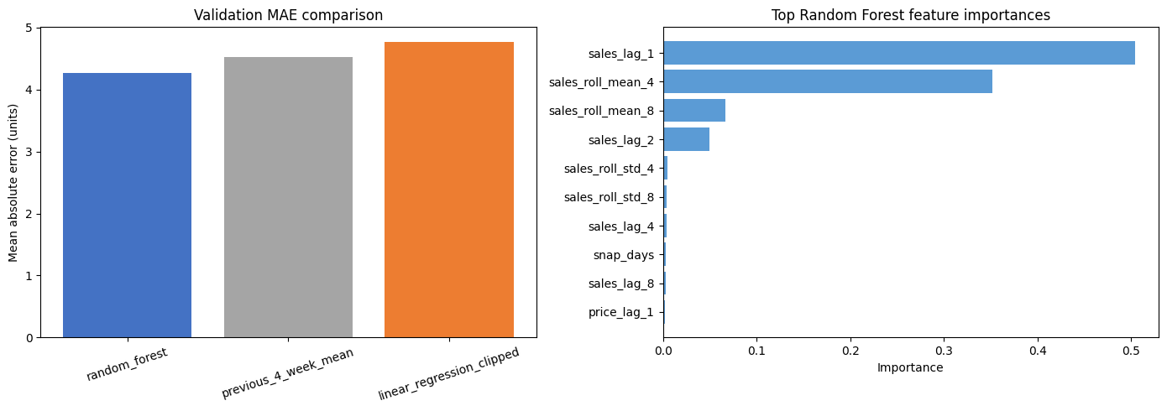
*Рисунок 8. Random Forest выигрывает на одной и той же validation; importance показывает predictive use, но не causality.*

16.5 Проверки
Проходят 16 checks, включая:
- только train и validation;
- test не загружен;
- target исключён;
- 40 fitted trees;
- finite/non-negative predictions;
- importance sum = 1;
- row accounting;
- MLflow run FINISHED;
- reloaded model воспроизводит MAE.

Как объяснить
Random Forest использовал тот же train, validation и 20 leakage-safe features, поэтому сравнение честное. Его MAE 4.270 ниже baseline 4.517 и Linear Regression 4.766. После этого я зафиксировал все параметры и больше не выбирал модель по test.

17. Notebook 11 — финальное обучение и один test

17.1 Fixed rule
До чтения test notebook проверяет:
- Random Forest действительно выиграл validation;
- все семь значимых параметров совпадают с selection run;
- test ещё не использовался для выбора.

17.2 Почему train и validation объединяются
После выбора validation больше не нужен для выбора модели. Его историю можно добавить к train, чтобы финальная модель использовала максимально доступное прошлое до test.
- final fit rows: 2,946,422;
- test rows: 57,480;
- fit time: 162.46 s;
- predict time: 0.0857 s.

17.3 Итоговые метрики
Метод | Test MAE | Test RMSE | Mean Error
Random Forest final | 4.4179 | 9.1329 | -0.4034
4-week baseline | 4.7874 | 10.5215 | -0.5760

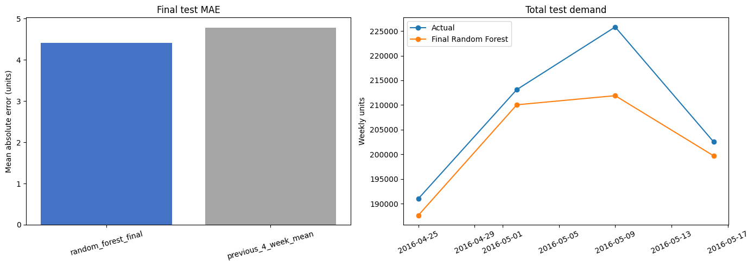
Рисунок 9. Единственная итоговая test-оценка frozen model.
Улучшение MAE:
(4.7874 - 4.4179) / 4.7874 × 100% = 7.72%

17.4 Почему test MAE выше validation MAE
Это нормально. Test — другой будущий период. Demand distribution меняется, и validation score не обязан повторяться. Важный факт — фиксированная модель всё равно лучше test baseline.

17.5 Group results
- best store: CA_4, MAE 3.0898;
- worst store: WI_2, MAE 6.5016;
- best department: FOODS_2, MAE 3.5418;
- worst department: FOODS_3, MAE 4.8283.

17.6 Final MLflow run
Третий finished run хранит final train+validation model, test evidence, parameters, reports и reload check. Сохранённая модель воспроизводит test MAE 4.417919.

Как объяснить
После validation selection я не менял алгоритм или параметры. Я объединил train и validation, обучил ту же модель и открыл test один раз. Итоговый MAE 4.418 лучше test baseline 4.787 на 7.72%. Этот score не использовался для нового tuning round.

18. Notebook 12 — error analysis без переобучения

18.1 Зачем нужен error analysis
Одна средняя MAE не показывает, где модель опасна. Notebook загружает frozen model, делает predict на test и больше ничего не fit-ит.

18.2 Распределение абсолютной ошибки
- median absolute error: 2.3445;
- p90: 9.4339;
- p95: 14.7551;
- p99: 36.1035;
- maximum: 275.2243;
- within 1 unit: 24.2763%;
- within 5 units: 76.0786%.
Median меньше MAE, а p95 и max намного больше: распределение имеет тяжёлый хвост.

18.3 Ошибка по уровню спроса
Actual demand band | Rows | MAE | Mean Error | Интерпретация
Zero | 4,960 | 2.7393 | +2.7393 | overprediction нулей
1–5 | 19,578 | 2.0139 | +1.3538 | небольшой overprediction
6–20 | 23,245 | 3.5000 | -0.5943 | умеренный underprediction
21+ | 9,697 | 12.3305 | -5.1011 | главный риск

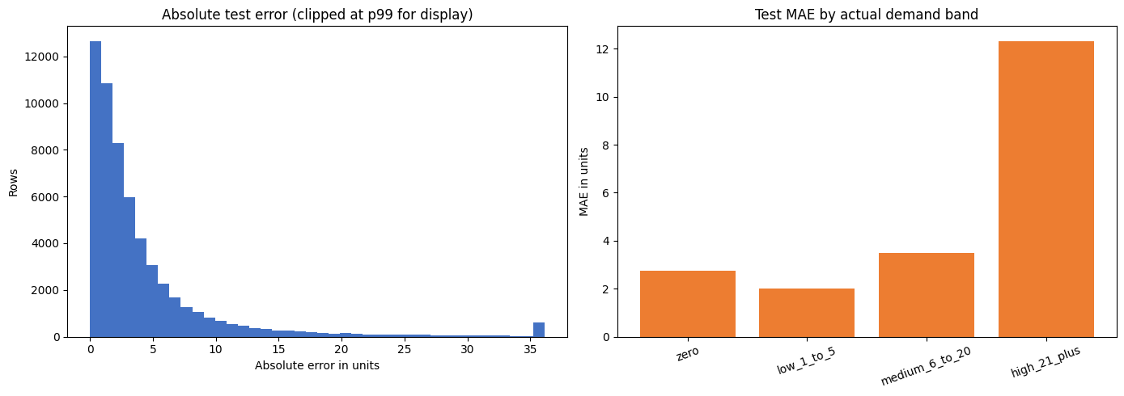
Рисунок 10. Ошибки имеют тяжёлый хвост; high-demand band сложнее остальных.

18.4 Error direction
- overpredictions: 30,786 rows, 53.56%, MAE 3.7477;
- underpredictions: 26,694 rows, 46.44%, MAE 5.1909.
Underprediction встречается реже, но его средняя абсолютная ошибка больше.

18.5 Worst case
Самый большой miss:
- week: 16.05.2016;
- store: CA_3;
- item: FOODS_3_681;
- actual: 513;
- predicted: 237.776;
- error: -275.224.

18.6 Бизнес-вывод
Для high-demand, unusual event и слабых slices нужен human review или safety stock rule. Модель не должна автоматически определять заказ.

Как объяснить
76.08% test predictions находятся в пределах пяти единиц, но это не вся история. High-demand rows имеют MAE 12.33 и в среднем недопредсказываются на 5.10 units. Поэтому я явно документировал failure mode и рекомендую manual review для high-volume weeks. После этого анализа модель не настраивалась.

19. От сохранённой модели до функции прогноза, API и UI

19.1 Что именно сохраняется после обучения
Notebook 11 сохраняет не таблицу с готовыми ответами, а обученный объект RandomForestRegressor. Артефакт находится в models/final_model/ в формате, совместимом с MLflow/skops. Основной файл модели:
- размер: 20,523,283 bytes;
- SHA-256: 64d3c98349b633e03d9b8af8d1b93bfcda2f5606d7cc76b29ad48a02ef22f297;
- 40 fitted trees;
- вход: ровно 20 numeric features в фиксированном порядке;
- выход: одно число — прогноз единиц на следующую неделю.
Hash нужен для проверки целостности: если изменится хотя бы один byte, hash станет другим. Это помогает доказать, что в demo используется тот же артефакт, который был проверен на test.

19.2 Как модель загружается
Функция load_final_model() ищет модель в таком порядке:
- URI из переменной окружения RETAIL_MODEL_URI, если он задан;
- переносимый артефакт models/final_model/ внутри репозитория;
- локальный MLflow run из reports/mlflow_final_model_run.csv и mlflow.db как fallback.
Загрузка кешируется через lru_cache(maxsize=1), поэтому один процесс не читает 20 MB с диска перед каждым прогнозом.

19.3 Контракт из 20 входных полей
UI и API пока принимают не сырой CSV и не store_id/item_id/date. Они принимают одну уже подготовленную feature-строку. Это учебный inference prototype: он показывает безопасную проверку входа, правильный порядок колонок и применение frozen model.
Поле | Что означает | Допустимое значение
sales_lag_1 | продажи 1 неделю назад | число >= 0
sales_lag_2 | продажи 2 недели назад | число >= 0
sales_lag_4 | продажи 4 недели назад | число >= 0
sales_lag_8 | продажи 8 недель назад | число >= 0
sales_roll_mean_4 | среднее прошлых 4 недель | число >= 0
sales_roll_std_4 | std прошлых 4 недель | число >= 0
sales_roll_mean_8 | среднее прошлых 8 недель | число >= 0
sales_roll_std_8 | std прошлых 8 недель | число >= 0
zero_weeks_last_4 | число нулевых недель среди последних 4 | integer 0–4
sell_price_mean | известная средняя цена будущей недели | число > 0
price_lag_1 | средняя цена прошлой недели | число > 0
price_change_pct | (current / previous) - 1 | число >= -1
year | год прогнозируемой недели | integer 2000–2100
month | месяц | integer 1–12
week_of_year | ISO week | integer 1–53
quarter | квартал | integer 1–4 и согласован с month
event_days | event-дни в неделе | integer 0–7
has_event | был ли хотя бы один event day | 0 или 1
snap_days | SNAP-дни для штата магазина | integer 0–7
has_snap | был ли хотя бы один SNAP day | 0 или 1

19.4 Какие ошибки входа отсекаются
src/validation.py проверяет:
- payload является JSON object;
- присутствуют все 20 полей;
- нет неизвестных лишних полей;
- каждое значение является числом, но не True/False вместо числа;
- нет NaN и infinity;
- продажи, rolling statistics и day counts не отрицательны;
- обе цены больше нуля;
- price_change_pct не ниже -1, потому что падение цены больше 100% невозможно;
- integer-поля входят в допустимый диапазон;
- quarter соответствует month;
- has_event соответствует условию event_days > 0;
- has_snap соответствует условию snap_days > 0.
Например, если удалить sales_lag_1, запрос отклоняется с понятным сообщением, а модель не вызывается. Такой отказ безопаснее, чем молча подставить ноль.

19.5 Путь одного прогноза
20 входных чисел
↓
validate_prediction_input()
↓
DataFrame из одной строки в точном feature order
↓
frozen Random Forest
↓
проверка shape и finite result
↓
max(0, prediction)
↓
predicted_weekly_units
Функция predict_weekly_demand() может получить модель как argument. Это удобно для быстрых unit tests: тесты могут использовать маленький объект, не загружая real Random Forest. В обычной работе функция загружает сохранённую модель сама.

19.6 Почему ответ дробный
Результат example request равен примерно 10.4885 units/week. Это ожидаемо: Random Forest усредняет прогнозы деревьев. Для бизнес-решения число можно округлить по согласованному правилу или использовать вместе с safety stock, но в API сохраняется исходный прогноз, чтобы не прятать точность модели.

19.7 Flask endpoints
src/app.py предоставляет локальный сервис:
Method и route | Назначение | Успешный ответ
GET / | browser UI | HTML form
GET /api | краткое описание сервиса | JSON
GET /health | проверка загрузки модели | status/model JSON
POST /predict | проверка 20 features и прогноз | prediction JSON

Коды ошибок:
- 400 — missing, extra, invalid или inconsistent feature;
- 415 — body отправлен не как application/json;
- 503 — model artifact не загрузился или вернул invalid result.
Flask development server — локальная учебная демонстрация, а не production deployment в интернете.

19.8 Что делает web-интерфейс
Страница разделяет поля на три понятные группы:
- история продаж;
- цена;
- календарь, события и SNAP.
При открытии она проверяет /health. Кнопка прогноза собирает все 20 значений, отправляет JSON в /predict и показывает ответ. Кнопка reset восстанавливает пример. UI использует ту же server-side validation, поэтому правила не дублируются в нескольких местах.
Ограничение: UI не рассчитывает lag и rolling features из истории автоматически. Их должен предоставить upstream preprocessing step. Нельзя на защите утверждать, что пользователь загружает raw sales и сразу получает готовый прогноз.

19.9 Что проверяют 18 автоматических тестов
Тесты охватывают четыре уровня:
- validation: valid input, missing/unknown fields, boolean, bad price, inconsistent quarter и SNAP;
- inference: правильный feature order, non-negative clipping и invalid model output;
- API: health, valid prediction, invalid JSON/content type, validation error и unavailable model;
- UI: страница открывается и содержит все 20 input names.
Для скорости unit tests подставляют lightweight test model. Отдельный real smoke test и clean-clone demo проверили именно committed Random Forest.

19.10 Что demo доказывает, а чего не доказывает
Demo доказывает:
- модель можно загрузить из чистого clone без raw dataset и mlflow.db;
- входной контракт работает;
- feature order соблюдается;
- valid example даёт 10.4885;
- invalid example отклоняется;
- API и UI используют ту же функцию.
Demo не доказывает:
- качество на новом датасете или в Узбекистане;
- автоматическое построение features из кассовой системы;
- production scalability;
- причинный эффект цены, праздника или SNAP;
- готовность автоматически формировать заказ.

Как объяснить на защите
После обучения я экспортировал тот же проверенный Random Forest в репозиторий. Отдельная validation function принимает ровно 20 leakage-safe features, отклоняет missing, extra, impossible и inconsistent values, а inference function сохраняет порядок колонок и возвращает неотрицательный прогноз. Flask и UI — тонкий слой над этими функциями. Это воспроизводимый локальный prototype, а не production deployment и пока не raw-data pipeline.

20. Воспроизводимость, Colab и clean-clone проверка

20.1 Два разных способа запуска
Полный workflow нужен для повторного аудита, preprocessing и обучения. Он требует пять M5 CSV в data/raw/, достаточно RAM, disk и времени.
Короткий demo нужен преподавателю. Корневой demo.ipynb использует уже сохранённую модель, поэтому raw data не нужны. Именно его удобно открыть через Colab badge в README.

20.2 Полная последовательность notebooks
Запускать нужно строго по номерам:
01 audit
02 cleaning and weekly preprocessing
03–06 train-only EDA
07 leakage-safe features
08 baseline
09 Linear Regression + MLflow
10 Random Forest + MLflow
11 frozen final model + one test
12 error analysis, no retraining
Порядок важен, потому что каждый следующий notebook использует проверенные артефакты предыдущего. Notebook 12 не должен снова выбирать или обучать модель.

20.3 Что было проверено в чистой среде
Репозиторий был клонирован в новую временную папку на commit 8c5a5f1. Затем:
- создана новая Python 3.10 environment;
- установлены только зависимости из requirements.txt;
- подтверждено отсутствие raw/processed data и mlflow.db;
- выполнен demo.ipynb;
- воспроизведён прогноз 10.4885;
- выполнены все 18 tests.
Это сильнее, чем проверка только на компьютере автора: clean clone выявляет скрытые absolute paths, незаписанные зависимости и случайную зависимость от локальных файлов.

20.4 Команды для локальной проверки
Из корня репозитория:
python -m venv .venv
.\.venv\Scripts\python.exe -m pip install -r requirements.txt
.\.venv\Scripts\python.exe -m unittest discover -s tests -v
.\.venv\Scripts\python.exe -m src.app
После последней команды открыть http://127.0.0.1:5000.

20.5 Что делать в Colab
Для короткой защиты:
- открыть demo.ipynb через ссылку из README;
- выбрать Runtime → Run all;
- дождаться установки dependencies;
- показать загрузку модели и 40 trees;
- показать прогноз valid example;
- показать ожидаемую ошибку missing field.
Если интернет нестабилен, заранее держать открытыми executed notebook, GitHub reports и локальный UI. Скриншот может быть backup, но лучше иметь живой вывод.

Как объяснить на защите
Полное обучение требует большой M5 dataset, поэтому для защиты я отделил воспроизводимый inference demo. Я проверил его не только в своей рабочей папке: сделал clean clone, новую environment, установил declared dependencies, запустил notebook без данных и MLflow database и получил тот же прогноз. Это доказывает переносимость inference artifact.

21. Насколько решение flexible и можно ли перенести его на другие данные

21.1 Что действительно уже проверено
Фактическая generalization-проверка — четыре хронологически более поздние test недели M5, которые не участвовали в model selection. Отдельно рассчитаны ошибки по магазинам, departments, demand bands и неделям.
Модель не тестировалась на другом retail dataset и не тестировалась на данных Узбекистана. Это нельзя заменять словом «flexible».

21.2 В чём архитектурная гибкость
Повторно использовать можно не готовые веса безусловно, а общий pipeline:
- сопоставить локальные поля с date, store, item, units, price;
- проверить schema, типы, ключи, пропуски, диапазоны и time coverage;
- агрегировать по одинаковой бизнес-неделе;
- создать те же past-only lags и rolling features;
- заменить американские calendar/SNAP признаки на локальные;
- сделать новое chronological split;
- заново обучить baseline и модели;
- проверить unseen test и slices;
- только затем обновить deployment artifact.
То есть кодовая структура адаптируема, но качество всегда нужно доказать на целевом распределении.

21.3 Что изменится для Узбекистана
Понадобятся локальные данные:
- кассовые продажи по товару и магазину;
- реальные цены и promotions;
- узбекские государственные и религиозные праздники;
- Рамадан и даты Ураза-байрама/Курбан-байрама;
- региональные события и сезонность;
- stock availability, если возможно;
- локальные program/payment-day indicators вместо SNAP.
SNAP — американский state-level calendar indicator, не персональная демография. Его нельзя переносить как есть. В M5 также нет демографии покупателей, и проект не использует персональные данные.

21.4 New products и cold start
Модель требует восемь прошлых недель. Для нового товара такой истории нет. Возможные будущие решения:
- baseline по department/store;
- признаки похожего товара;
- отдельная cold-start модель;
- fallback business rule до накопления восьми недель.
Текущий prototype не решает cold start, и invalid history нельзя маскировать нулевым заполнением без проверки.

21.5 Изменения распределения и monitoring
После внедрения нужно следить за:
- MAE/RMSE по времени;
- mean error, чтобы увидеть systematic under/overprediction;
- долей input validation failures;
- изменением price/demand distribution;
- ошибками по stores/departments;
- долей high-demand weeks;
- stale model age.
При заметном drift нужен новый audit, chronological retraining и новый holdout, а не незаметная замена модели.

22. Responsible AI, риски и ограничения

22.1 Intended use
Модель предназначена для поддержки недельного планирования запаса FOODS в условиях, похожих на M5. Пользователь — inventory planner, который видит прогноз вместе с контекстом.

22.2 Неправильное использование
Не следует использовать модель:
- как полностью автоматический order engine;
- для медицинских, кредитных или кадровых решений;
- для другого региона без переобучения и проверки;
- для нового товара без истории;
- как прогноз «истинного спроса», когда наблюдаются только продажи;
- как доказательство причинного влияния цены, event или SNAP.

22.3 Почему продажи не равны истинному спросу
Если товара не было на полке, observed sales могут быть равны нулю, хотя покупатели хотели его купить. В M5 нет полной информации о stock availability. Поэтому target правильнее называть observed units sold, а бизнес-задачу — приближённым demand forecasting.

22.4 Возможный вред
- underprediction может привести к stockout и потерянным продажам;
- overprediction может увеличить складские затраты и food waste;
- неодинаковая ошибка по магазинам может ухудшить обслуживание отдельных регионов;
- плохой прогноз high-demand week особенно дорог.

22.5 Safeguards
- human review для high-volume и unusual weeks;
- safety stock rule отдельно от point forecast;
- показ uncertainty или prediction interval в следующей версии;
- monitoring по store/department/demand band;
- fallback baseline при invalid input или cold start;
- запрет автоматического заказа только по одному числу модели.

22.6 Privacy и license
Данные агрегированы по товару, магазину и дате; персональные customer records и демография не используются. Dataset получен через Kaggle M5 competition и не перераспространяется в GitHub. Репозиторий содержит код, маленькие отчёты и модельный артефакт, но не заявляет отдельную open-source license на исходные M5 CSV.

Как объяснить на защите
Модель предсказывает observed sales, а не полностью ненаблюдаемый спрос. Главный риск — underprediction в high-demand weeks, поэтому итог должен быть подсказкой planner, а не автоматическим заказом. Персональных данных нет. Для другой страны нужны локальные календарь, цены, продажи, retraining и новая test-проверка; текущий test подтверждает только M5 scope.

23. Как проект закрывает требования курса

23.1 Track и Project Brief
Проект использует готовый Field-Based Scenario RET-01 — Product Demand Forecasting. Для такого track официальный scenario brief является основной спецификацией. Отдельное предварительное approval обязательно прежде всего для собственной идеи.
В репозитории есть PROJECT_BRIEF.md, но его status пока записан как Awaiting mentor approval. Нельзя говорить, что approval уже получен, если преподаватель это явно не подтвердил. Перед сдачей нужно уточнить, требуется ли ему подпись/approval именно для field scenario.

23.2 Requirement-to-evidence map
Критерий | Что показать | Главные доказательства
Problem framing | stakeholder, target, horizon, scope, success | PROJECT_BRIEF.md, README, guide §3
Data preparation | source, audit, cleaning, EDA, split, leakage | notebooks 01–07, reports/
Modeling | baseline, 2 models, fair comparison, tracking | notebooks 08–10, MLflow CSV
Evaluation | MAE/RMSE, unseen test, slices, errors | notebooks 11–12, final reports
Working solution | saved model, inference, validation, demo | models/, src/, demo.ipynb
Reproducibility | setup, organization, clean clone | README, REPRODUCIBILITY.md, tests
Responsible use | limits, privacy, harm, safeguards | RESPONSIBLE_AI.md, guide §21–22
Defense | coherent story, live demo, answers | этот гайд и будущая revised deck

Подробная карта находится в RUBRIC_CHECKLIST.md.

23.3 Что было сделано библиотеками курса
- Pandas: chunked CSV reading, to_datetime, to_numeric, melt, groupby, agg, merge, shift, rolling, qcut, checks и отчёты.
- NumPy: numeric operations, finite checks, RMSE и arrays.
- Matplotlib: EDA и metric plots.
- PyArrow/Parquet: хранение и выборочное чтение миллионов weekly rows.
- scikit-learn: Pipeline, StandardScaler, LinearRegression, RandomForestRegressor и metrics.
- MLflow: параметры, метрики, artifacts, model signature и reload.
- Flask: локальный REST API и browser UI.
- unittest: автоматическая проверка validation, inference, API и UI.
Это готовые библиотеки, но правила данных, split, feature contract и проверки написаны специально для проекта.

23.4 Честная оценка области experiments
В проекте нет GridSearch и десятков наборов Random Forest parameters. Есть:
- two simple baselines;
- Linear Regression;
- одна ограниченная Random Forest configuration;
- три finished MLflow runs: Linear validation, RF validation и final RF test.
Такой объём позволяет показать controlled comparison в пределах времени и ресурсов курса, но его нельзя называть exhaustive tuning. Возможное развитие — rolling cross-validation и небольшой parameter search только внутри train, с сохранением test закрытым.

23.5 LMS submission
По инструкции LMS может требовать официальный template с полями:
- Full Name;
- Track;
- Project Title;
- GitHub repository link;
- Short Description;
- optional Demo/Access.
submission/submission_details.docx является источником текста. Если в LMS есть отдельный обязательный template, информацию нужно перенести именно в него, а не заменять собственным DOCX.
Есть расхождение по deadline: в сообщении преподавателя указано 4 августа 23:59, позднее была названа дата 3 августа. Правильное действие — проверить точное время непосредственно в LMS. После окончательной submission нельзя делать commits, иначе работа может считаться поздней.

24. История работы в Git простыми словами
Git нужен не только для финальной загрузки. Он показывает, что работа шла последовательными проверяемыми этапами.
Commit | Milestone
4f53a2f | организованы папки данных
964f11b | определён полный M5 scope
cbd7c63 | полный data audit
e67d5e3 | FOODS cleaning и split
7fbf82e | EDA overview
e1c0953 | demand over time
21df24c | stores и departments
627ce51 | quality-factor EDA
ef1c60e | leakage-safe features
136f5a0 | validation baseline
f4abe08 | Linear Regression + MLflow
103cb95 | Random Forest selection
bbfcb0e | frozen final test
8a265c3 | reusable inference
aff0585 | Flask API
2a3e984 | browser UI
c66416a | final error analysis
8c5a5f1 | standalone model и demo
233eee7 | reproducibility/responsible use
177f0ff | первый submission package

Каждый commit делался после проверки результата, а push — после review изменённых файлов. Large raw/processed data игнорируются, потому что GitHub не является data warehouse. В историю входят notebooks, reports, code, tests, docs и переносимый model artifact.

Как объяснить на защите
Я не сделал один большой финальный commit. Git history повторяет pipeline: сначала audit и cleaning, затем четыре EDA, features, baseline, два model experiments, frozen test, inference и demo. Это позволяет преподавателю открыть любой milestone и проверить, что test не использовался раньше.

25. Пошаговый live demo

25.1 Что открыть заранее
Открыть до начала защиты:
- GitHub README;
- demo.ipynb в Colab или локально с уже выполненными cells;
- страницу UI http://127.0.0.1:5000, если demo локальный;
- reports/final_test_metrics.csv;
- reports/error_analysis_demand_bands.csv;
- этот guide на разделе с ответами.
Не открывать десятки окон: достаточно одного notebook, UI и двух reports.

25.2 Вариант A — Colab demo, 60–90 секунд
- Показать, что notebook берётся из GitHub.
- Запустить все cells или показать fresh executed output.
- Указать строку 40 trees, подтверждающую real RF artifact.
- Показать example payload и результат 10.4885.
- Удалить или показать missing sales_lag_1 example.
- Объяснить, что invalid request отклонён до модели.
Готовая речь:
Это короткий clean-clone demo, поэтому он не переобучает модель и не требует двух гигабайт raw CSV. Здесь загружается сохранённый финальный Random Forest с 40 деревьями. Вход — одна подготовленная feature row из 20 чисел. Valid example возвращает 10.4885 единицы на следующую неделю. Второй example специально не содержит обязательный lag и получает понятную validation error. Это показывает успешный и безопасный failure path.

25.3 Вариант B — browser UI, 60–90 секунд
- Проверить зелёный model status.
- Быстро показать три группы полей.
- Нажать Predict weekly demand на готовом example.
- Показать 10.4885 и единицу измерения.
- Сделать одну ошибку, например quarter=4 при month=5.
- Показать rejection и вернуть правильное значение.
Готовая речь:
UI не содержит отдельную модель. Он вызывает тот же /predict, что и любой программный клиент. Сервер проверяет все 20 features. Например, квартал обязан совпадать с месяцем. После проверки DataFrame строится в том же порядке, что использовался при training, и frozen model возвращает non-negative weekly forecast.

25.4 Если интернет или server не работает
- не тратить пять минут на debugging;
- открыть уже executed demo.ipynb;
- показать JSON request и saved output;
- показать reports/final_test_metrics.csv и tests в GitHub;
- коротко сказать, что live environment недоступна, но clean-clone evidence зафиксировано в REPRODUCIBILITY.md.
Backup не должен превращаться в утверждение, что screenshot — это новый live run.

25.5 Проверка прямо перед защитой
git status --short
.\.venv\Scripts\python.exe -m unittest discover -s tests -v
.\.venv\Scripts\python.exe -c "from src.inference import load_final_model; print(len(load_final_model().estimators_))"
Ожидается: чистое состояние submitted files, 18 passing tests и 40 trees.

26. Готовый сценарий выступления на 10 минут
Ниже не текст для механического чтения, а безопасный порядок рассказа. Нужно несколько раз проговорить его своими словами и уложиться в 9–9.5 минут, чтобы оставить запас.

26.1 0:00–0:45 — проблема и результат
Здравствуйте, меня зовут Носиров Нодир, группа Tulpar. Мой проект — Retail Demand Forecasting по сценарию RET-01. Задача — предсказать weekly units sold для конкретного FOODS-товара в конкретном магазине на одну следующую полную неделю. Пользователь — inventory planner. Итоговый Random Forest получил test MAE 4.418 против baseline 4.787, то есть улучшение 7.72%.
Показать: title/result slide. Не начинать с библиотек.

26.2 0:45–1:40 — данные и scope
Я выбрал M5, потому что в нём есть не только продажи, но и календарь, цены, события и SNAP. Полный evaluation-файл содержит 30,490 store-item series и 59.18 миллиона дневных значений. Чтобы сохранить retail use case и реальный объём, я взял всю категорию FOODS: 14,370 series, 1,437 products, 10 stores и 3 states. Бензин и нефть не входят в эту товарную задачу.
Показать: схему пяти файлов и FOODS scope.

26.3 1:40–2:40 — аудит и очистка
Сначала я проверил все пять CSV, hashes, schema, даты, числовые значения, business keys и связи между файлами. Обязательные поля оказались технически чистыми. Реальные задачи подготовки были структурными: wide daily sales нужно было перевести в weekly long table, согласовать price week с Monday–Sunday, обработать ожидаемые пустые event fields и исключить partial или inactive no-price weeks. Нули и spikes я не удалял. После preprocessing осталось 3.119 миллиона weekly rows без duplicate keys и required nulls.
Показать: before/after row accounting.

26.4 2:40–3:35 — EDA
EDA target я делал на train, а не на test. Около 20.72% train product-weeks имеют zero sales. July имеет самый высокий mean demand, November — самый низкий. CA_3 имеет самый высокий store mean, а FOODS_3 — самый высокий mean и total demand. SNAP и event weeks отличаются по среднему, но это association, не causality. Flagged spike weeks составляют только 0.678% и сохранены.
Показать: один time plot и один quality/group plot. Не читать каждую цифру.

26.5 3:35–4:45 — split и leakage
Поскольку это time series, random split был бы неправильным. Train заканчивается 27 марта 2016, следующие четыре недели — validation, следующие четыре — test. Я создал 20 numeric features: lags, past rolling statistics, prices и заранее известный календарь. Главная защита от leakage — сначала shift(1), затем rolling. Current target и current outlier flag не входят в predictors. Кроме обычных checks я сделал sentinel test: увеличил target одной недели на 100,000 и убедился, что features этой же недели не изменились.
Показать: timeline и схему shift→rolling.

26.6 4:45–6:15 — baseline и model selection
На одной validation я сравнил методы честно. Four-week mean baseline получил MAE 4.517. Linear Regression со StandardScaler дала 4.766, то есть была хуже baseline. Controlled Random Forest из 40 trees дала 4.270 и улучшила baseline на 5.48%. Все три подхода использовали одинаковые features и rows. MLflow сохранил параметры, метрики, reports и reload checks. После этого я зафиксировал Random Forest и не использовал test для tuning.
Показать: компактную таблицу трёх validation results.

26.7 6:15–7:15 — final test и ошибки
Финальная модель обучена на train плюс validation и один раз проверена на 57,480 test rows. MAE 4.418 и RMSE 9.133 лучше baseline. Но средняя цифра не показывает весь риск. 76.08% predictions находятся в пределах пяти units, а high-demand rows 21+ имеют MAE 12.33 и mean error минус 5.10. Значит, модель склонна сильнее недооценивать пики.
Показать: test comparison и demand-band errors.

26.8 7:15–8:25 — решение и demo
Я экспортировал frozen model в репозиторий. Reusable inference принимает ровно 20 features, проверяет missing, unknown, non-finite, range и logical consistency. Flask предоставляет health и predict endpoints, а UI использует ту же функцию. Сейчас я покажу valid example с результатом 10.4885 и invalid example, который отклоняется до модели.
Выполнить короткий demo из §25.

26.9 8:25–9:20 — reproducibility и responsible use
Demo был проверен в clean clone: новая Python environment, только declared requirements, без raw data и без local MLflow database. Прошли 18 tests. Модель должна поддерживать решение planner, а не автоматически оформлять заказ. Она предсказывает observed sales, не учитывает stockouts полностью и хуже работает на high demand. Для Узбекистана нужно заменить SNAP и calendar, добавить локальные праздники и акции, затем retrain и новый holdout test.

26.10 9:20–9:50 — заключение
В результате я построил полный проверяемый путь от большого raw dataset до работающего prediction interface. Главное улучшение над test baseline — 7.72%. Главные дальнейшие шаги — local data, promotions и stock availability, prediction intervals, cold-start fallback и monitoring. Спасибо, готов ответить на вопросы.

26.11 Что убрать, если времени мало
Сократить детали monthly/store EDA и перечисление API codes. Нельзя сокращать:
- exact target и horizon;
- chronological split;
- leakage protection;
- baseline и validation selection;
- один final test;
- error limitation;
- demo boundary.

27. Вопросы преподавателя и короткие ответы

27.1 Задача и данные

1. Что именно является одной строкой?
Одна пара store_id + item_id за одну полную Monday–Sunday неделю.

2. Какой target?
weekly_units_sold — сумма наблюдаемых дневных продаж за эту неделю.

3. Какой forecast horizon?
One-week-ahead: прогноз одной следующей полной недели.

4. Почему weekly, если M5 изначально daily?
Недельный горизонт понятен для inventory planning, уменьшает daily noise и делает объём вычислений реалистичным для курса. Это осознанное изменение scope, а не попытка повторить официальный 28-day M5 challenge.

5. Почему не официальный 28-day forecast?
Цель курса — полный ML workflow, а не победа в competition. One-week-ahead задача позволяет ясно контролировать leakage, строить rolling features и соединить модель с понятным API.

6. Почему FOODS, а не 30 случайных товаров?
Использована целая бизнес-категория: 14,370 series и почти 28 млн daily cells. Это сохраняет товары, stores, states, sparsity и spikes, но остаётся вычислительно реалистичным.

7. Почему не все HOBBIES и HOUSEHOLD?
FOODS соответствует inventory/waste story и уже даёт 3.119 млн weekly rows. Остальные категории увеличили бы runtime и смешали разные patterns без необходимости для доказательства pipeline.

8. Почему M5, если проект может быть для Узбекистана?
Не был найден сопоставимый открытый узбекский retail dataset с item-store sales, price и calendar history. M5 используется как реалистичный public benchmark. Перенос на Узбекистан требует local data, mapping, retraining и новой оценки.

9. Где демография?
Демографии покупателей в M5 нет, и модель её не использует. SNAP — календарный индикатор программы штата, а не персональная характеристика человека.

10. Как учитываются праздники?
Календарь M5 содержит event names/types. На неделю считаются event_days и has_event; они известны заранее. Для Узбекистана календарь нужно заменить.

11. Какие пять файлов и зачем?
calendar связывает даты, дни, events и SNAP; sales_train_evaluation даёт полную историю; sales_train_validation проверяется как точный earlier prefix, а не независимый holdout; sell_prices даёт weekly prices; sample_submission проверяет competition IDs и форму F1–F28.

12. Почему validation CSV M5 не стал вашим validation split?
Он является точным началом evaluation history. Использование двух файлов как независимых наборов продублировало бы одни и те же значения. Поэтому splits построены по датам внутри одной согласованной истории.

13. Почему raw data нет в GitHub?
Файлы большие и распространяются через Kaggle. GitHub хранит код, небольшие reports и модель. Для raw files задокументированы названия и SHA-256.

27.2 Аудит, очистка и EDA

14. Какие реальные ошибки были в исходных файлах?
Технических нарушений обязательных полей не обнаружено: нет битых дат, отрицательных/fractional sales, invalid price или duplicate keys. Обнаружены важные особенности структуры: expected empty events, высокая доля нулей, partial boundary weeks, no-price inactive periods и review-candidate spikes.

15. Разве проекту не обязательно «исправить ошибки»?
Обязательно проверить и обосновать подготовку. Правильный audit может показать нулевое число технических errors. Выдумывать corruption нельзя. Реальная preprocessing работа — type conversion, reshape, aggregation, joins, inactive week filtering и quality validation.

16. Почему нули не удалены?
Zero sales — валидный исход, важный для прогноза. Удаление научило бы модель только положительным неделям и завысило бы спрос.

17. Почему outliers не удалены?
Spikes могут быть реальными праздниками, акциями или массовыми покупками. Порог p99.9 — flag для review, не доказательство ошибки. Модель должна видеть реальную variability.

18. Не возник ли leakage из-за p99.9 по полной истории?
Нет влияния на predictor или target selection: threshold использован только в audit flag, строки не удалялись, а current-week outlier flag исключён из 20 model features. Поэтому он не изменил training/test metrics.

19. Почему no-price weeks удалены?
870,551 таких недель соответствуют периоду до/после активного ассортимента. Проверка missing price + positive sales дала ноль, поэтому положительные продажи не потеряны. Цена является обязательным feature.

20. Почему удалены partial weeks?
Target должен всегда означать семь дней. Сумма за один или несколько дней не сопоставима с полной неделей. Таких boundary rows было 14,370.

21. Почему исключено 875,998, а 870,551 + 14,370 больше?
Некоторые строки одновременно partial и without price. Criteria пересекаются, поэтому unique removed rows меньше простой суммы counts.

22. Как price week преобразована в Monday–Sunday?
Через calendar bridge: для каждой project week считается, сколько её дней попадает в каждый wm_yr_wk, затем цена усредняется с весом covered days.

23. Почему Parquet?
Он сжимает данные, сохраняет типы и позволяет читать только нужные columns и partitions. Это быстрее и экономнее памяти для миллионов строк.

24. Какие EDA-выводы самые полезные?
Нули составляют 20.72% train weeks; спрос различается по calendar, stores и departments; FOODS_3 имеет высокий объём, CA_3 высокий mean; flagged spikes редки, но велики. Эти findings объясняют необходимость past-demand features и slice evaluation.

25. SNAP или event повышают спрос?
EDA показывает association: event mean 14.798 vs 14.670, SNAP 15.265 vs 13.882. Это не causal estimate, потому что отличаются товарный mix, сезон и магазины.

27.3 Split, признаки и модели

26. Почему нельзя random train/test split?
Он смешал бы будущие недели с прошлыми и дал нереалистично оптимистичную оценку. В production модель всегда прогнозирует более позднее время.

27. Назовите splits.
Train: до 27.03.2016; validation: 28.03–24.04; test: 25.04–22.05. После 8-week warm-up: 2,888,944 / 57,478 / 57,480 rows.

28. Что такое lag_1?
Завершённые продажи той же store-item series одну неделю назад.

29. Почему сначала shift(1), потом rolling(4)?
Чтобы окно включало недели t−1…t−4 и не включало target недели t. Иначе это прямой leakage.

30. Почему исчезают первые восемь недель?
Для lag_8 и 8-week rolling ещё нет необходимой истории. Это expected warm-up, который нельзя безопасно заполнить будущими значениями.

31. Что такое sentinel leakage test?
Target одной строки временно увеличивается на 100,000. Её same-week features не должны измениться. Изменение допустимо только в последующих строках, когда это значение уже стало прошлым.

32. Validation/test features могут использовать actual предыдущей недели?
Да, проект оценивает rolling one-week-ahead operation: после завершения недели её actual становится известным для следующего прогноза. Это не simultaneous four-week forecast с одним origin.

33. Почему store/item IDs не входят в model features?
Они сохранены для traceability и grouped metrics, но final models используют 20 numeric variables. Это избегает большой categorical encoding задачи в scope курса, но ограничивает способность моделировать постоянный identity effect и cold start.

34. Почему baseline — four-week mean?
Он прост, понятен и оказался сильнее previous-week baseline на той же validation: MAE 4.517 против 5.031.

35. Почему Linear Regression хуже?
Demand relationship нелинейна, имеются thresholds и interactions. Линейная модель получила MAE 4.766 и не победила baseline. Это честный negative result.

36. Как работает Random Forest?
40 ограниченных decision trees обучаются на bootstrap samples и используют subsets features. Их средний прогноз способен описать нелинейные зависимости, а ограничения depth/leaf/sample уменьшают overfitting и runtime.

37. Почему именно эти параметры?
Это заранее ограниченная reproducible configuration для CPU и dataset на миллионы rows: 40 trees, depth 14, leaf 20, 70% features и 50% rows per tree, seed 42. Она не называется глобально оптимальной.

38. Почему нет deep learning?
Сначала нужно доказать пользу над сильным простым baseline. Tabular lag features хорошо подходят tree model, а RF уже улучшил baseline при понятном runtime. Neural network добавила бы сложность без гарантии пользы в scope.

39. Почему нет GridSearch?
Полный grid на 2.9 млн rows дорог. Для курса использовано controlled model-family comparison. Честное улучшение — future rolling CV и небольшой search внутри train, не используя final test.

40. Что хранит MLflow?
Parameters, metrics, row counts, feature list, timing, grouped reports, model signature, input example и serialised model. Каждый сохранённый model reload воспроизводит исходный score.

41. Сколько MLflow runs?
Три finished runs: Linear validation, Random Forest validation и final frozen Random Forest fit/test.

42. Почему test посмотрели один раз?
Validation использовалась для выбора. Если многократно смотреть test и менять модель, test превращается в ещё одну validation и перестаёт оценивать unseen future.

27.4 Метрики, ошибки и внедрение

43. Что означает MAE 4.4179?
Средняя абсолютная ошибка — примерно 4.42 единицы на одну store-item week.

44. Зачем RMSE?
RMSE сильнее увеличивает вклад крупных промахов. Test RMSE 9.1329 заметно выше MAE, что согласуется с тяжёлым хвостом errors.

45. Как посчитано улучшение 7.72%?
(4.787413 - 4.417919) / 4.787413 × 100 = 7.718%, где первое число — test baseline MAE, второе — final model MAE.

46. Почему validation MAE 4.270, а test 4.418?
Это разные будущие периоды и demand distribution. Рост допустим; важно, что fixed model остаётся лучше baseline на test.

47. Где модель ошибается сильнее всего?
В high-demand band 21+: MAE 12.33 и mean error -5.10. Слабые slices — WI_2 и FOODS_3. Worst row имеет actual 513 и prediction 237.776.

48. Почему 10.4885 нельзя считать десятью проданными упаковками?
Это ожидаемое среднее point forecast. Округление и запас безопасности — отдельное business rule, зависящее от стоимости stockout и overstock.

49. Что вводит пользователь в API?
Одну feature row из 20 numeric values, подготовленных upstream. Не raw file и не только product/store/date.

50. Что возвращает API?
JSON с model name, predicted_weekly_units и unit units_per_week; для committed example real model даёт примерно 10.4885.

51. Что будет при пропущенном поле?
Validation вернёт понятную ошибку и HTTP 400. Модель не вызывается.

52. Что реально проверяют tests?
Input contract, inference mechanics, Flask responses и наличие UI fields. Unit tests используют маленькую injected model; real artifact отдельно прошёл smoke и clean-clone checks.

53. Работает ли это на другом датасете?
Пока не доказано. Доказано качество на later M5 test. Для другого dataset нужно schema mapping, audit, local calendar, retraining и new test.

54. Как сделать production version?
Добавить raw transactional ingestion, feature store, scheduled retraining, batch endpoint, authentication, monitoring, prediction intervals, drift alerts, stock availability и promotions. Flask dev server заменить production service.

55. Как модель влияет на человека?
Она предлагает point forecast inventory planner. Финальный заказ принимает человек, особенно для high-demand weeks. Это снижает риск автоматического stockout/overstock решения.

28. Что нельзя говорить на защите
Нельзя говорить | Почему | Правильная формулировка
«В raw data были битые даты и отрицательные продажи, я их исправил» | Audit показывает ноль таких нарушений | «Я проверил их и подтвердил отсутствие; очистил структуру и inactive weeks»
«Я специально испортил датасет» | Это не часть подтверждённого pipeline и нарушает честность | Вообще не использовать controlled corruption как доказательство raw quality
«Я удалил все outliers» | Они сохранены и flagged | «Я проверил p99.9 spikes и не считал их автоматически ошибками»
«Нули — missing values» | Нули являются valid sales outcome | «Zero-demand weeks сохранены»
«SNAP — демография» | Это state calendar program flag | «Персональной демографии нет»
«События вызывают рост спроса» | EDA показывает association | «Средние отличаются, причинность не доказана»
«Модель обучена на Узбекистане» | Данные из US Walmart | «Pipeline можно адаптировать после local retraining»
«Модель проверена на разных datasets» | Проверен только M5 held-out time | «Generalization доказана на later M5 test»
«API принимает сырой CSV» | Он принимает 20 engineered features | «Это prototype feature-level contract»
«UI сам считает lag» | Пока не считает | «Lags подготавливаются upstream»
«Это production deployment» | Flask dev server локальный | «Это working local course demo»
«Я перебрал много параметров» | Был один controlled RF config | «Я сравнил model families на одинаковой validation»
«Test использовался для выбора» | Это сломало бы оценку | «Выбор завершён на validation; test открыт один раз»
«Feature importance доказывает причину» | Importance predictive, не causal | «Recent demand сильнее всего использован forest»
«MAE 4.42 означает 95% точности» | MAE не процент accuracy | «Средняя абсолютная ошибка 4.42 units»
«10.4885 товаров реально продадутся» | Это point estimate | «Модель оценивает ожидаемый weekly level»
«Mentor approval получен» | В файле status pending | Говорить только после фактического подтверждения

29. Финальный чек-лист перед LMS и защитой

29.1 Понимание
☐ Я могу за 30 секунд назвать target, row и horizon.
☐ Я могу объяснить каждый из пяти M5 files.
☐ Я честно объясняю, что audit не нашёл выдуманных технических errors.
☐ Я понимаю row accounting cleaning.
☐ Я могу нарисовать train → validation → test timeline.
☐ Я могу объяснить shift(1) до rolling.
☐ Я знаю baseline, Linear, RF validation и final test numbers.
☐ Я могу объяснить MAE, RMSE, Mean Error и 7.72%.
☐ Я знаю главный failure mode и safeguard.
☐ Я понимаю границу feature-level demo.

29.2 Файлы и ссылки
☐ GitHub repository открывается без sign-in.
☐ README badge открывает правильный demo.ipynb.
☐ В LMS вставлена ссылка на main, а не локальная папка.
☐ Если LMS требует свой template, использован именно он.
☐ Full name: Nosirov Nodir; group: Tulpar; track/title заполнены.
☐ Mentor approval status и точный deadline проверены у преподавателя/LMS.
☐ Raw Kaggle CSV не загружены в GitHub.

29.3 Техническая проверка
☐ git status не содержит случайных submitted changes.
☐ 18 tests проходят.
☐ model loads и содержит 40 trees.
☐ valid example возвращает примерно 10.4885.
☐ missing-field example возвращает expected validation error.
☐ UI открывается и model health зелёный.
☐ Backup executed demo и reports открыты локально.

29.4 После submission
☐ Записано точное время отправки.
☐ Проверено, что LMS принял файл/ссылку.
☐ После final upload не делаются commits и pushes.
☐ Для возможных исправлений сначала получено разрешение преподавателя.

30. Быстрая шпаргалка с числами
Этап | Проверенное число
Evaluation series | 30,490
Evaluation daily sales cells | 59,181,090
Price rows | 6,841,121
FOODS series | 14,370
FOODS products | 1,437
FOODS daily cells | 27,892,170
Weekly rows before cleaning | 3,994,860
Weekly rows after cleaning | 3,118,862
Processed weeks | 277
Numeric features | 20
Feature train/validation/test | 2,888,944 / 57,478 / 57,480
4-week baseline validation MAE | 4.5172
Linear validation MAE | 4.7662
RF validation MAE | 4.2698
RF final test MAE / RMSE | 4.4179 / 9.1329
Test baseline MAE / RMSE | 4.7874 / 10.5215
Test MAE improvement | 7.72%
Test predictions within 5 units | 76.08%
High-demand MAE | 12.33
Automated tests | 18
Random Forest trees | 40
Example prediction | 10.4885 units/week

31. Карта ключевых файлов
Путь | Зачем нужен
README.md | главный вход, setup, результаты и demo link
PROJECT_BRIEF.md | scope и business specification
PROJECT_STATUS.md | история завершённых milestones
notebooks/01...12 | полный доказуемый workflow
reports/ | маленькие проверяемые CSV/JSON результаты
models/final_model/ | переносимый frozen model
src/validation.py | контракт 20 features
src/inference.py | загрузка и prediction function
src/app.py | Flask routes
templates/index.html | UI structure
static/ | UI style и behavior
tests/ | 18 automated checks
examples/predict_request.json | valid input example
demo.ipynb | короткая clean-clone демонстрация
API.md | команды и endpoint contract
REPRODUCIBILITY.md | environment и clean-clone evidence
RESPONSIBLE_AI.md | limits, risks и safeguards
RUBRIC_CHECKLIST.md | criteria-to-evidence map
ASSISTANCE.md | прозрачное acknowledgement
submission/ | LMS и defense artifacts

32. Финальная формулировка проекта
Я построил воспроизводимый one-week-ahead retail forecasting pipeline для полной категории FOODS из M5. Он включает полный audit, weekly preprocessing, train-only EDA, chronological split, leakage-safe lag features, baseline, MLflow-tracked Linear Regression и Random Forest, один frozen test, error analysis, saved model, validated inference, Flask API, UI и clean-clone demo. Final Random Forest улучшает test MAE four-week baseline на 7.72%, но хуже работает на high-demand weeks, поэтому должен использоваться с human review.

